Утверждаю:
Информационный отчет за апрель
Детского отделения МКУК "ЦБ ТСП"
3 апреля в нашем детском саду для средней, старшей и подготовительной групп произошла интересная встреча – в гости к нам пришла библиотекарь Надежда Ивановна. Она познакомила ребят с творчеством великого писателя-сказочника Ханса Кристиана Андерсена.
Сюрпризным моментом стало перевоплощение Надежды Ивановны в сказочного персонажа Оле-Лукойе. Этот литературный герой, созданный Андерсеном, основан на народных сказках и олицетворяет волшебство и чудеса, которые ждут нас в мире снов.
Ребята с большим удовольствием отгадывали сказки писателя по небольшим отрывкам, погружаясь в увлекательные сюжеты и яркие образы. Также дети сыграли в игры "Принцесса на горошине" и "Стойкий оловянный солдатик", что добавило веселья и активности в нашу встречу.
Встреча прошла замечательно, и мы искренне благодарим Надежду Ивановну за чудесное проведенное время в мире сказок.
Надеемся, что такие встречи помогут нашим детям не только полюбить и ценить литературу, но и развивать свое воображение, укреплять навыки чтения и расширять кругозор. Вдохновение, полученное от сказок, станет для них путеводной звездой на пути к знаниям и творчеству!
Статья для публикации подготовлена воспитателем Косачевой Е.И.
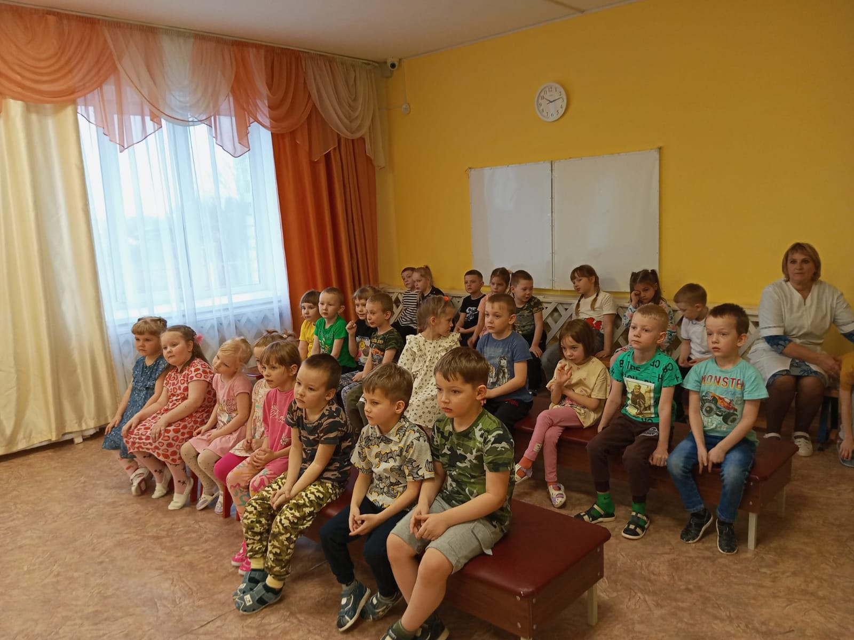
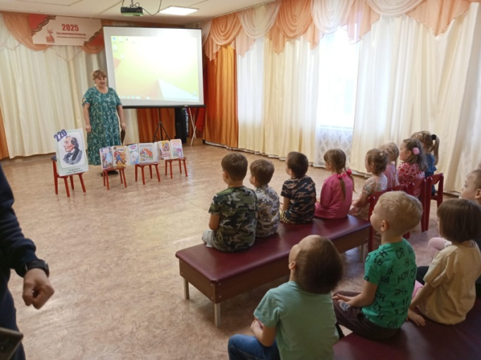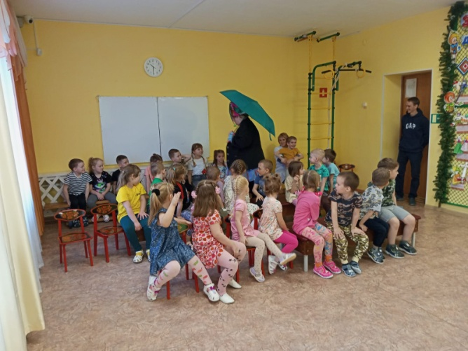
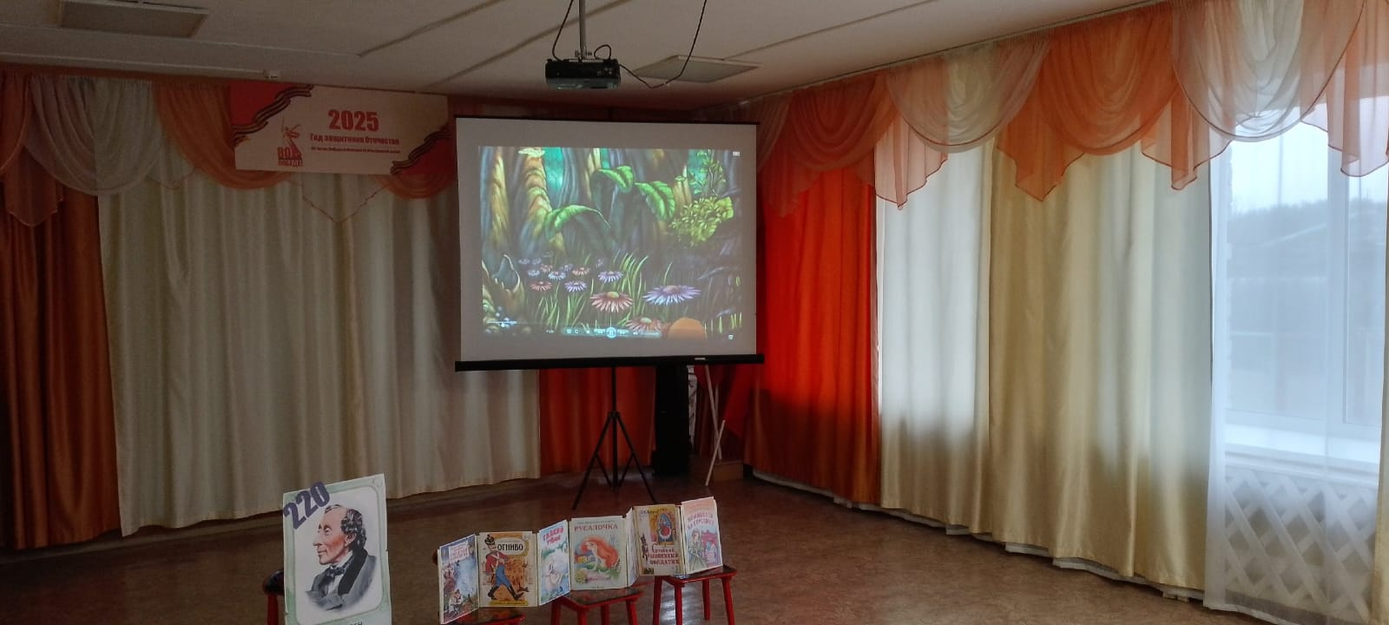
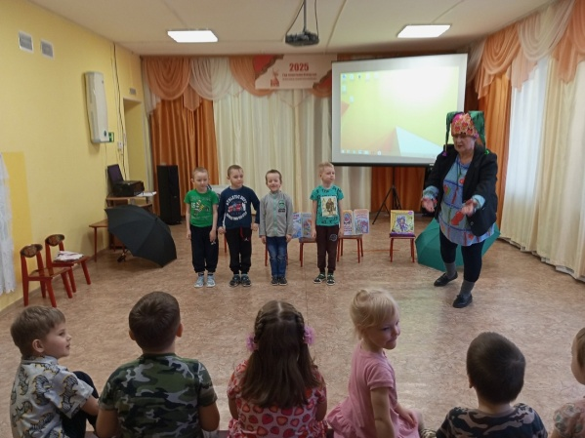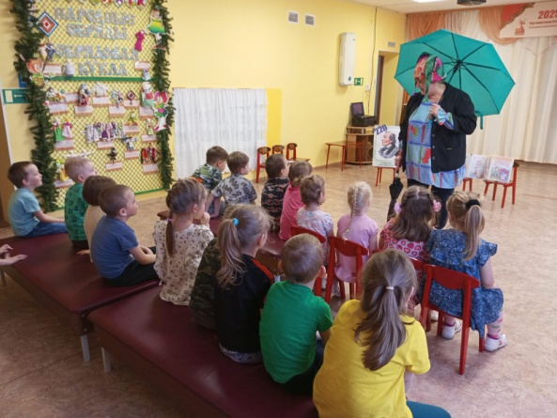
4 апреля с девятиклассниками проведена лекция "Ставим правильно финансовые цели" по финансовой грамотности. Рассмотрены несколько целей для первого этапа построения финансового плана.
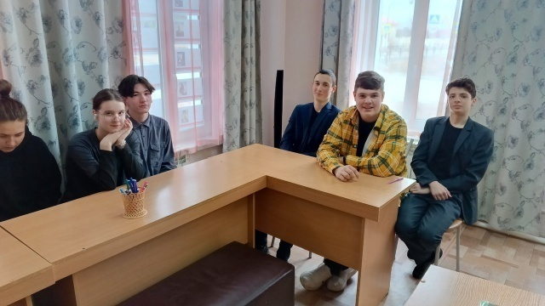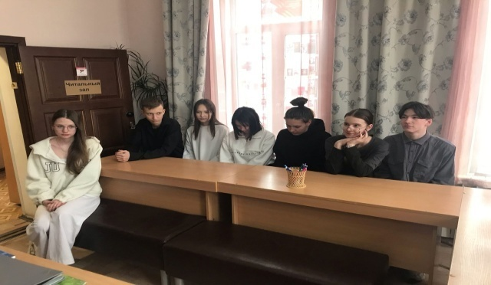

В библиотеке 4 апреля состоялась беседа " Не болейте никогда " с седьмым классом, посвященному Всемирному Дню здоровья. И начали мы ее с разминки в библиотечном дворике. Продолжили в помещении разбором пословицы "Что имеем не храним, потерявши плачем", все решили , что это здоровье. Прошли небольшой тест "Твое здоровье".Поговорили о питании и разобрали в каких продуктах есть витамины А,В, С,D .Ответили на вопросы викторины и участвовали в конкурсе "Попади в яблочко".В завершении ребята получили яблоко с пожеланием не болеть.
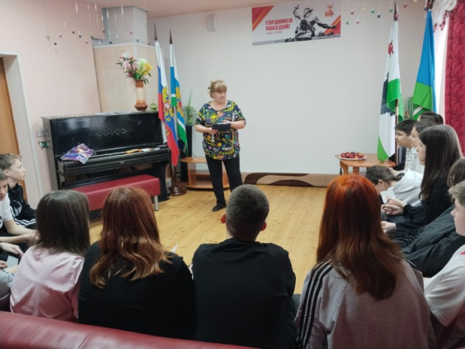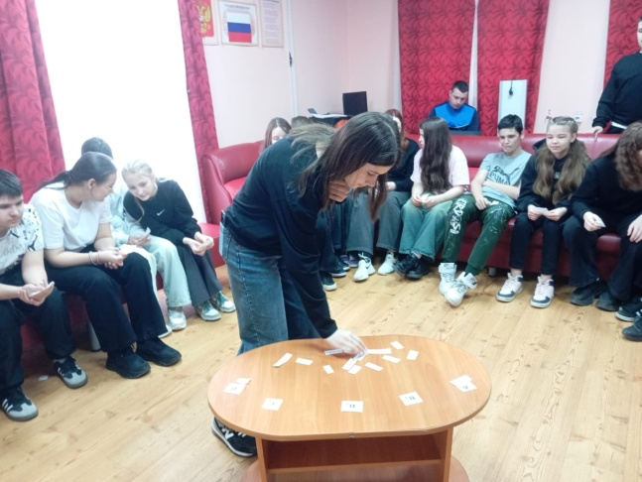
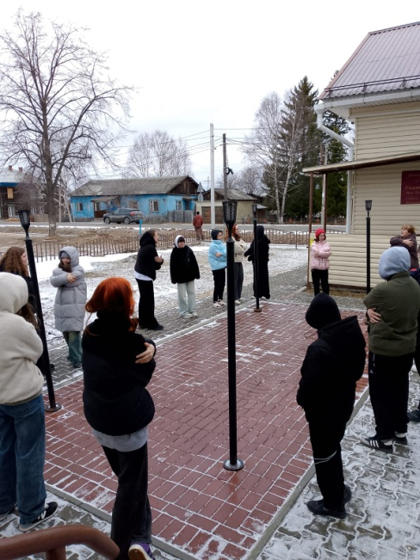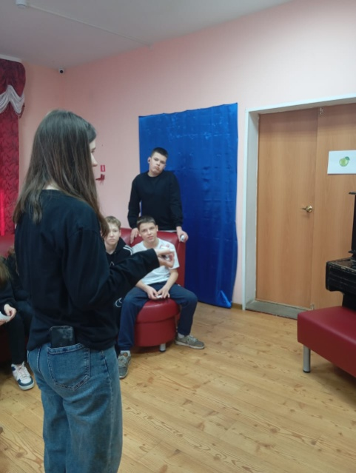
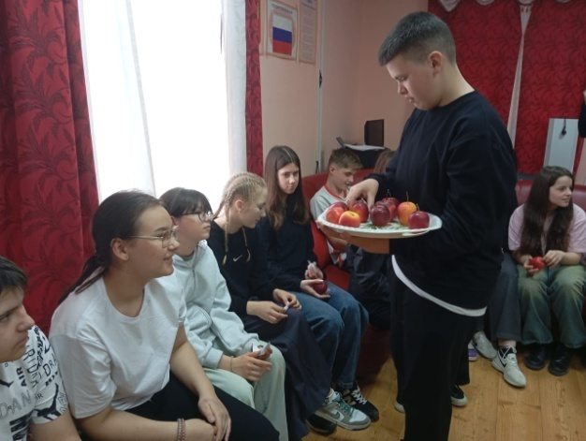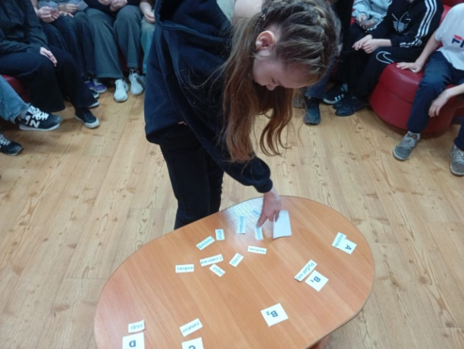
6 апреля в виртуальном зале Центральной библиотеки состоялся концерт " Мой друг Карлсон". Прозвучали произведения русских и зарубежных композиторов.
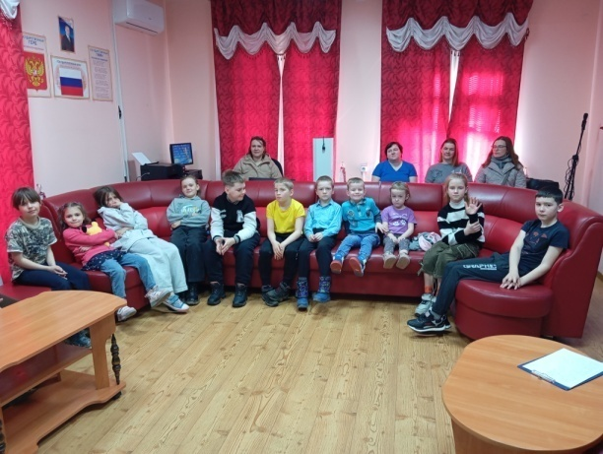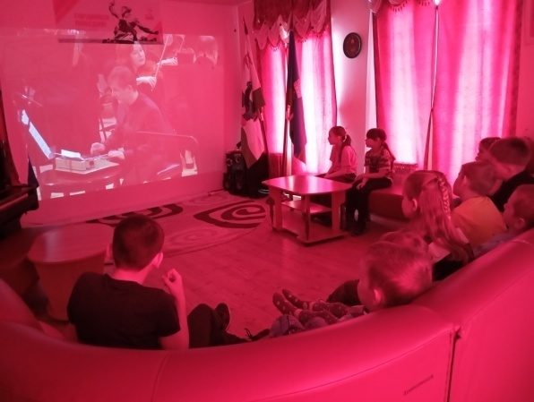
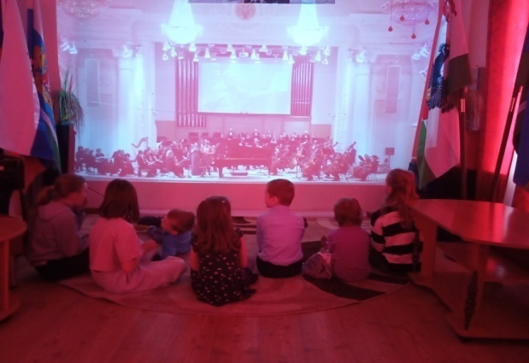
8 апреля с шестым классом проведена лекция "Ставим правильно финансовые цели" по финансовой грамотности. Как поставить правильно финансовые цели. Вначале ставить краткосрочные, а потом переходить к долгосрочным целям.
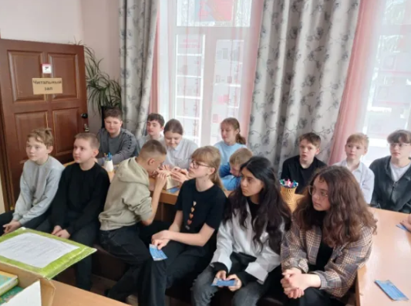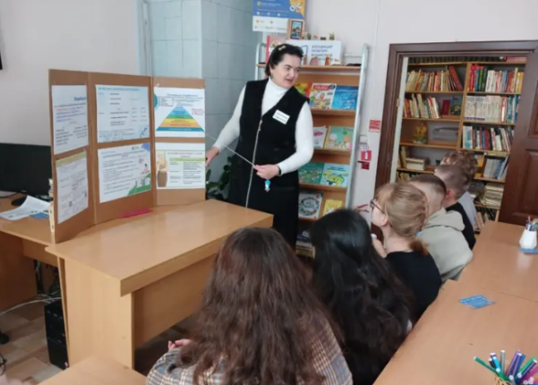
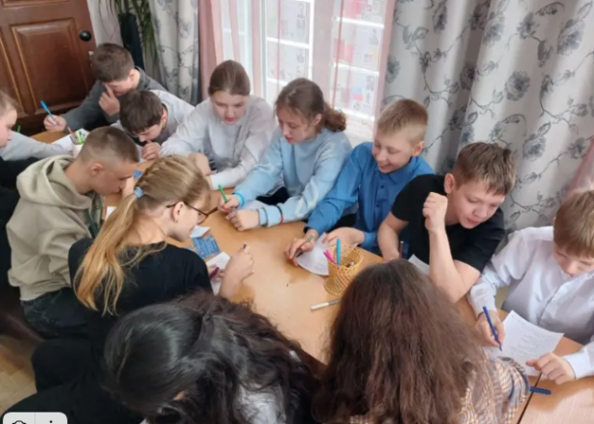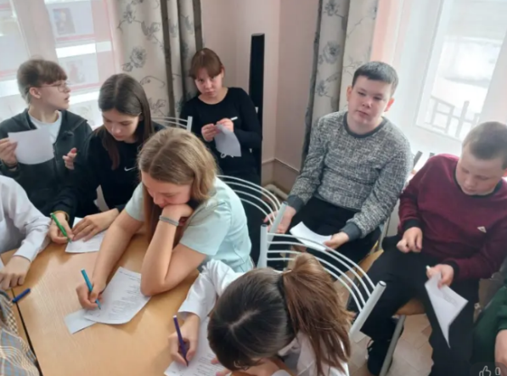
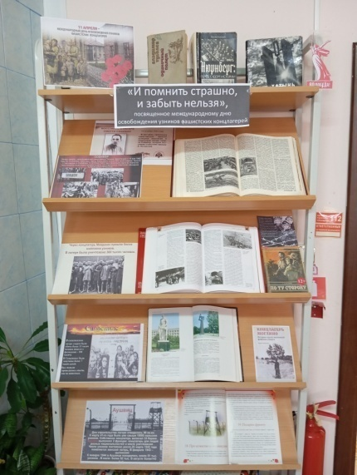
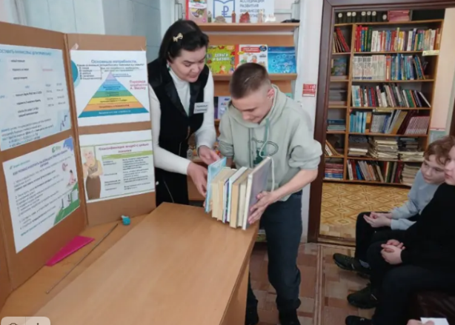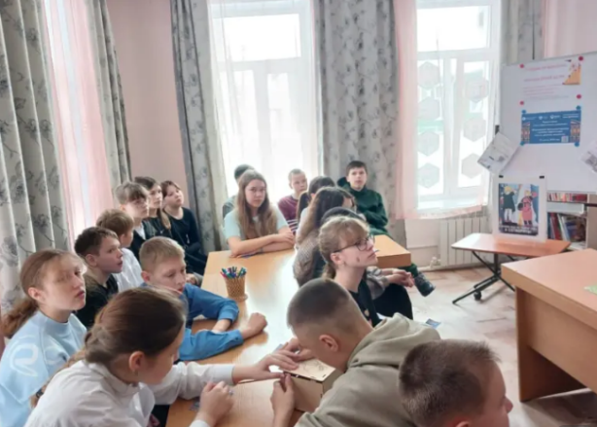
11 апреля отмечается Международный день освобождения узников фашистских концлагерей. В библиотеке 10 апреля оформлена выставка- просмотр «И помнить страшно, и забыть нельзя». Литературные произведения расскажут испытаниях, потерях, мужестве людей, оказавшихся в застенках фашистских концлагерей.

11 апреля состоялся литературный ринг "Бенефис литературных героев" в рамках проекта "Пушкинская карта".
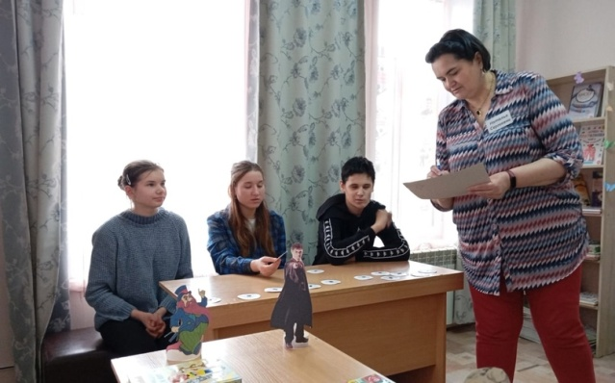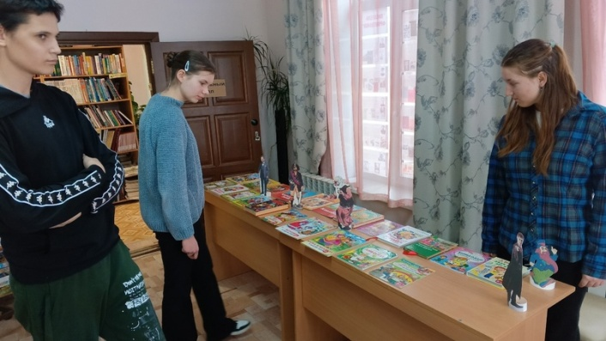
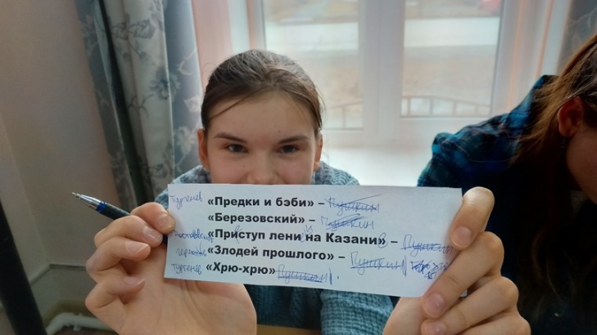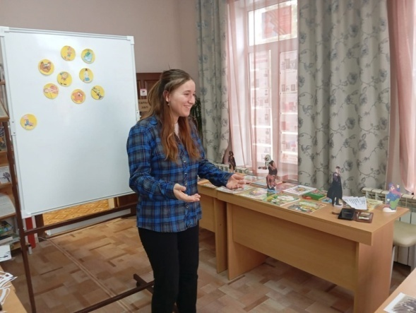
14 апреля для читателей библиотеки раздали буклет "Нездоровая энергия или чем опасны энергетические напитки"
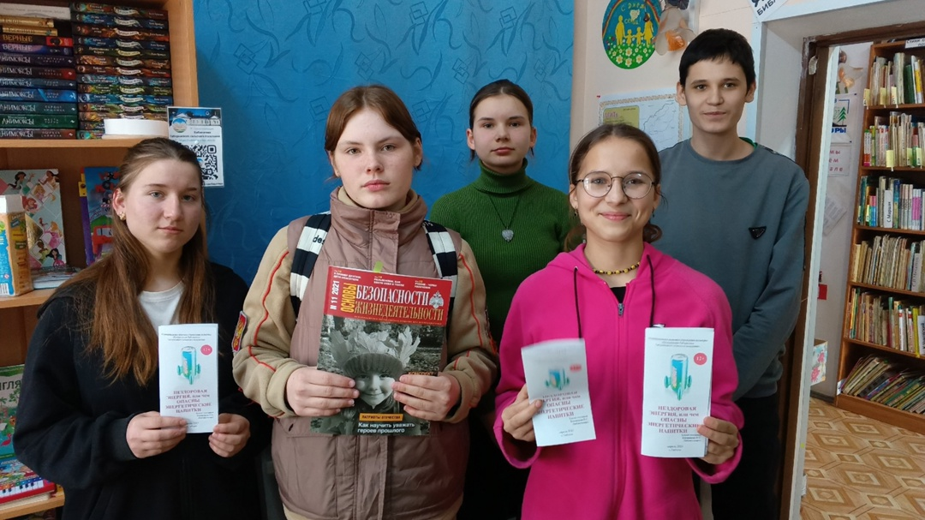
15 апреля для ребят в школе проведен мастер-класс "Пасхальная композиция".Участникам предстояло своими руками сделать яркую и красивую пасхальную открытку. У всех участников мастер-класса получились оригинальные поделки, которые дети забрали с собой как красивое пасхальное украшение интерьера к светлому празднику.
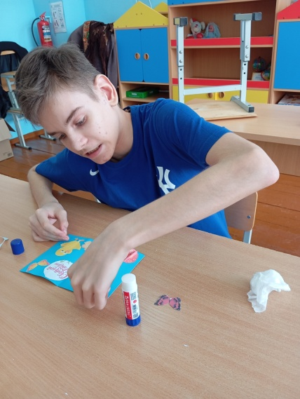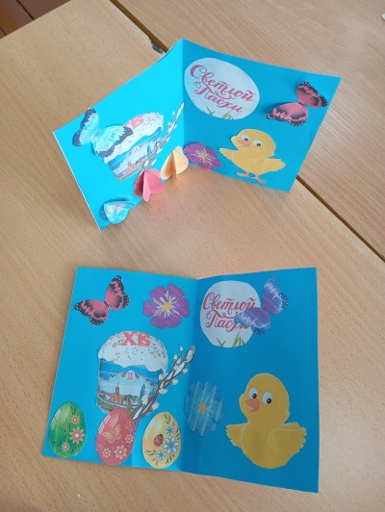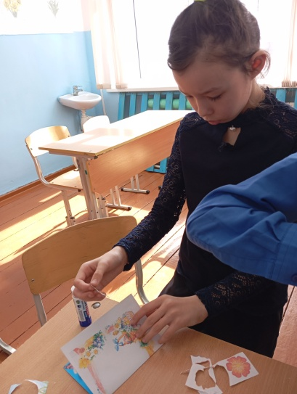
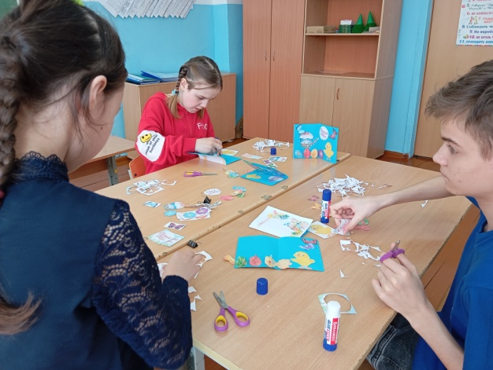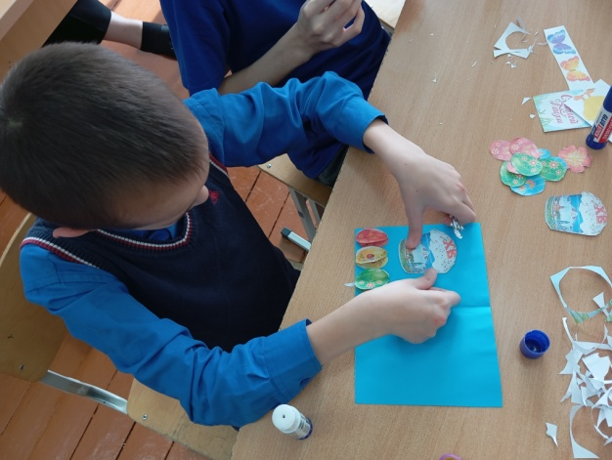
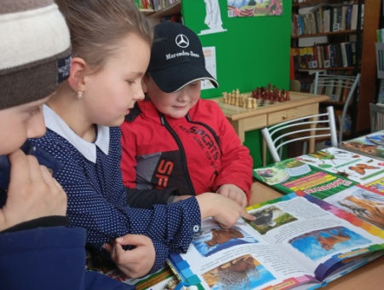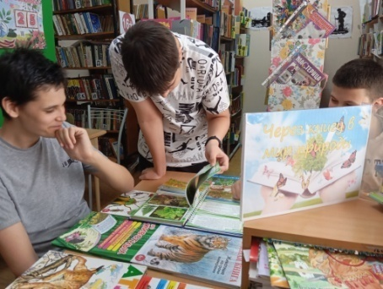
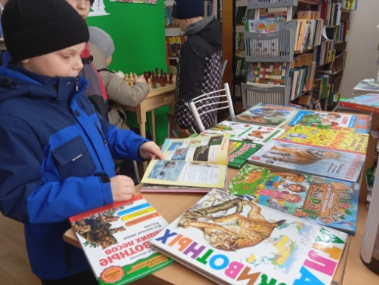
16 апреля .Представленные на выставке " Через книгу в мир природы" издания приглашают отправиться вместе с писателями-натуралистами в удивительный мир природы: побывать в заповедниках, сохранивших богатства нетронутой человеком природы, прогуляться по живописным солнечным полянам, пройти тайными лесными тропками, познакомиться с грозными и забавными обитателями лесов и гор, степей и рек, удивиться неизведанным чудесам окружающего мира.
17 апреля в библиотеке прошла Акция «Читаем книги о войне». Участниками акции стали ребята второго класса. Ребятам зачитали отдельные произведения и дали возможность выбрать книгу и почитать дома.
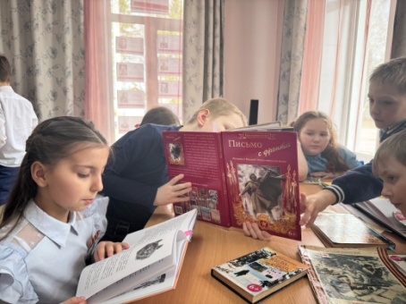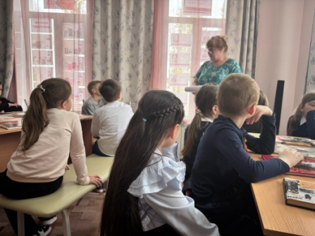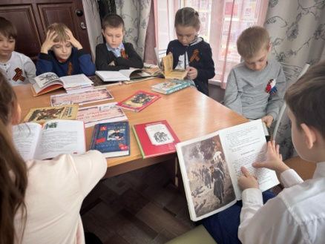
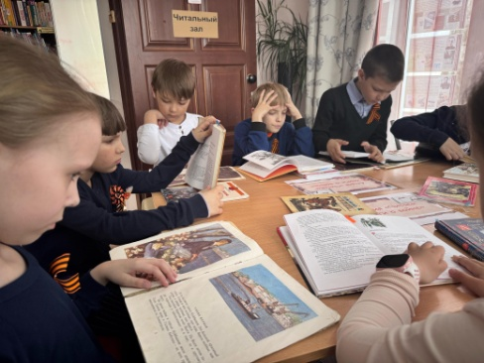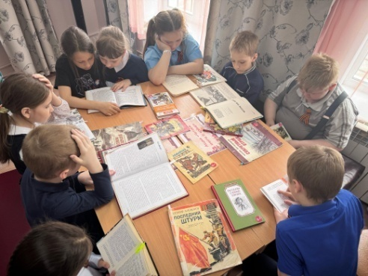
18 апреля книги из библиотеки отправились в детский сад для обмена. Это литература по Великой Отечественной войне и книжки- малышки, рассказы и сказки о природе.
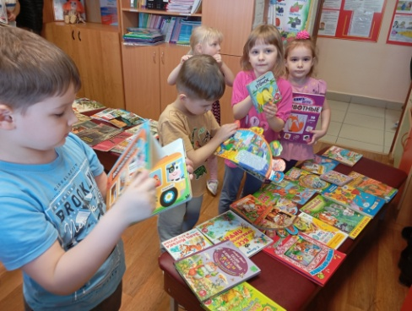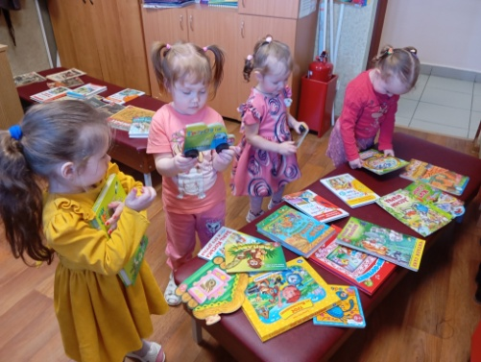
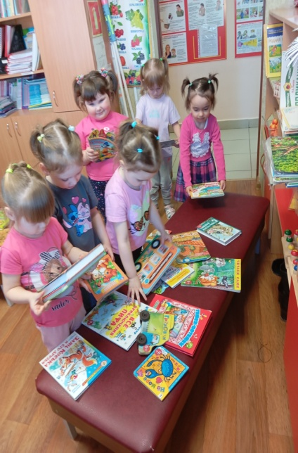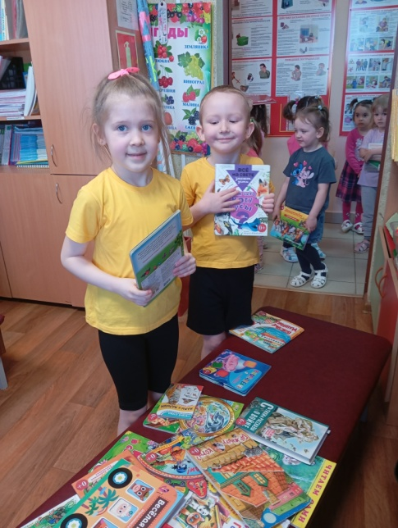
С 22 апреля в детской библиотеке проходит акция «Георгиевская ленточка». Эта акция призвана напомнить подросткам о героизме и мужестве, проявленных нашими прабабушками и прадедушками в годы Великой Отечественной войны.
Георгиевская ленточка — символ памяти и уважения к тем, кто отстоял нашу свободу.
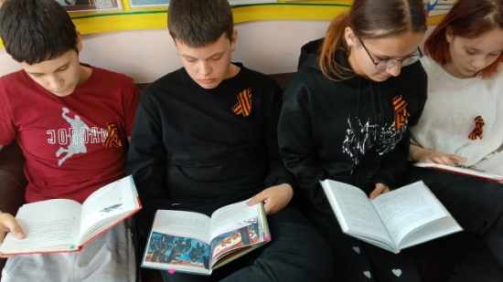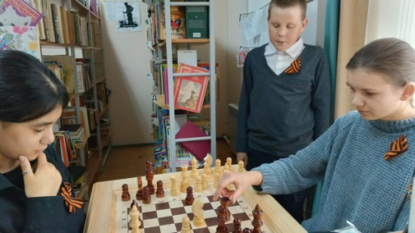
Весенняя неделя добра: литературно программа "Добрая книга к нам в гости пришла", была проведена в библиотеке 24 апреля для учащихся 1 класса. Ребята послушали рассказы В. Осеевой"Плохо", "Три товарища"," Разделите так, как делили работу", а так же отрывок из книги "Лиса и лягушонок". В конце мероприятия ребята лечили книги, которым требовалась помощь.
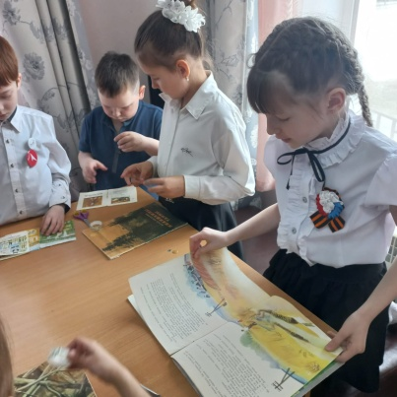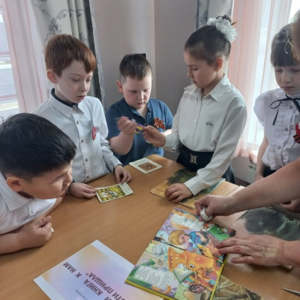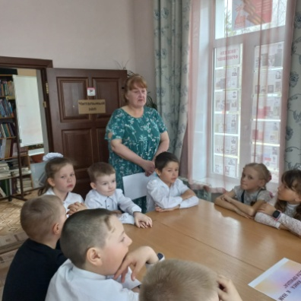
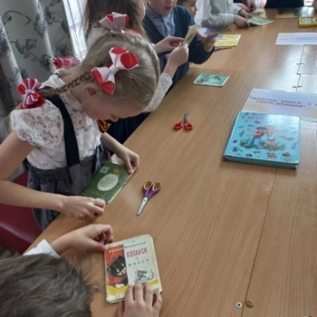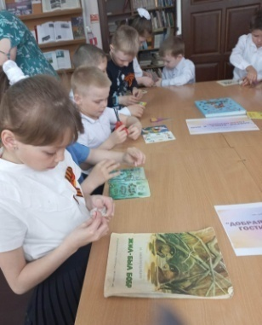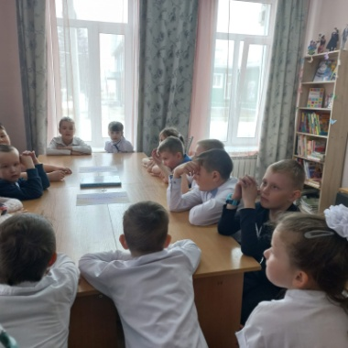
Весенняя неделя добра: С 22 по 24 апреля в библиотеке прошла акция "Дерево добрых дел и пожеланий",ребята писали о своих добрых делах на листочках и прикрепляли на дерево.
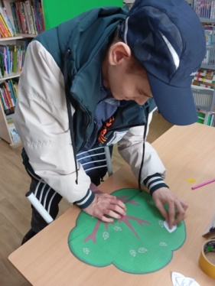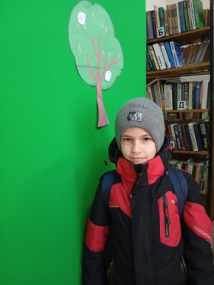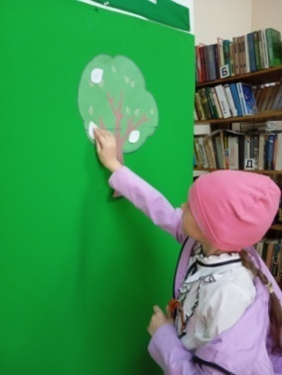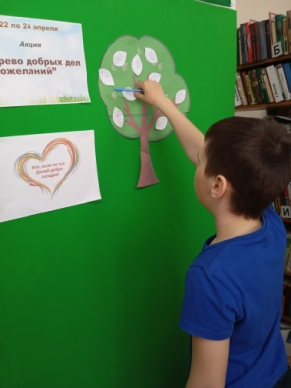
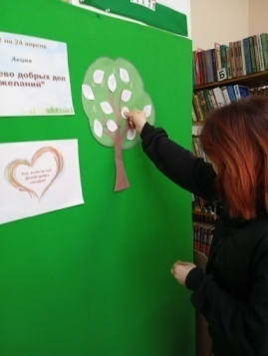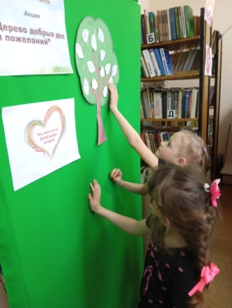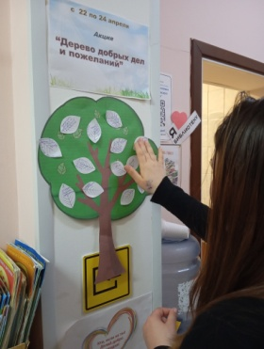
24.04 Весенняя неделя добра. Коллектив участвовал в субботнике
25.04 Библиосумерки-2025
В библиотеке 25 апреля прошла ежегодная Всероссийская акция «Библиосумерки - 2025». В этом году просветительская акция приурочена к Году защитника Отечества и 80-летию Великой Победы.
Наших участников несмотря на дождливую погоду ждало яркое выступление детских объединений "В ритме ритма", "Танцевальное ассорти",Шашалевич Дмитрия.
Руководитель Виоллетта Александровна.
Познавательно и интересно представила тематическую программу "Герои среди нас" Наталья Сергеевна.
Перед участниками свой проект представила Пухарева Настя.
Увлекательно на мастер-классе под руководством Марии Витальевны ребята делали открытки в технике скрапбукинг.
Для мероприятия подготовлена стена памяти "Мы помним ! Мы гордимся!" (участники войны) и фотозона - "С праздником Победы"
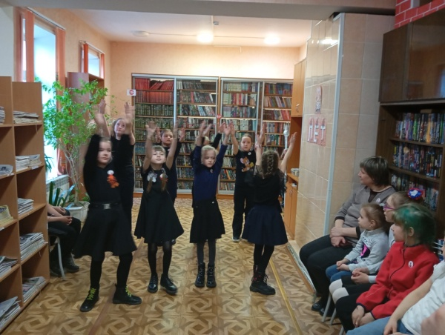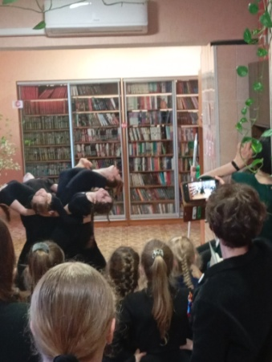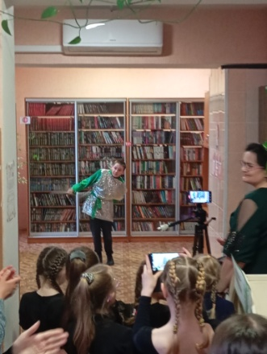
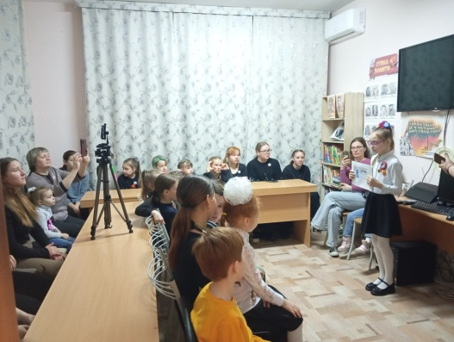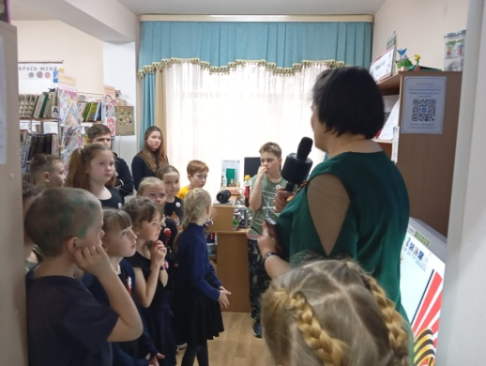
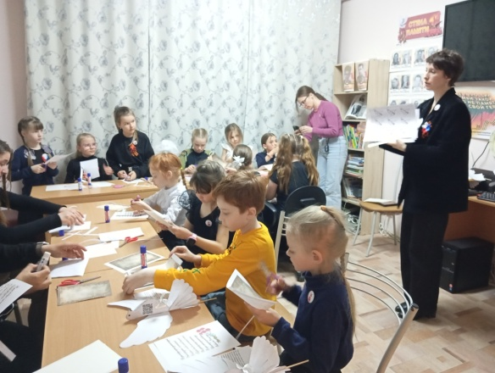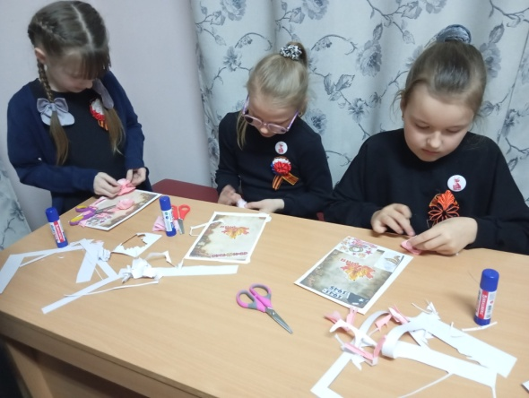
29 апреля МКУК "Центральная библиотека Таборинского сельского поселения" присоединилась к Всероссийской патриотической акции «Окна Победы».
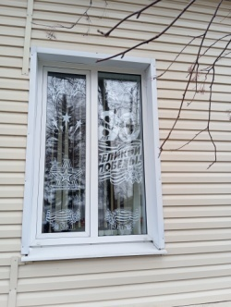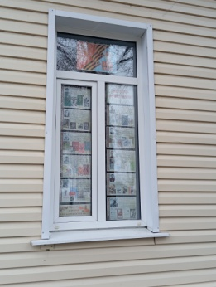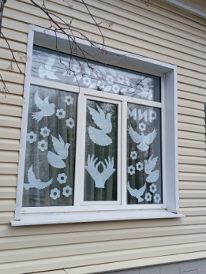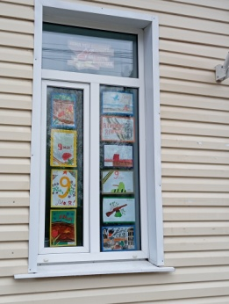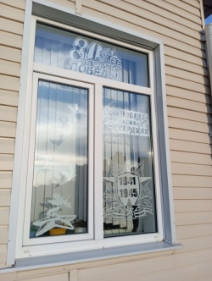
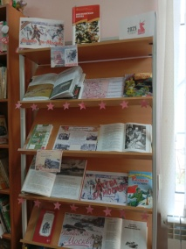
29 апреля в библиотеке оформлена выставка-просмотр "Битва за Москву". На выставке представлены книги, рассказывающие о том, как развивались военные события под Москвой. Омужестве и стойкости людей, защищавших нашу столицу – воинах, остановивших врага и отбросивших его от Москвы, всех тех, кто выстоял в суровой схватке и не отдал город врагу

